Đồ họa máy tính – lab-02

WebGL – Hello world

☑ Bài tập cá nhân ◻ Bài tập nhóm
◻ Bài tập tự luyện ☑ Bài tập cần nộp

Mục lục:
1. Qui định về việc nộp bài: 2
1.1 Thời hạn nộp bài: 2
1.2 Cách nộp: nộp qua hệ thống courses.uit.edu.vn 2
1.3 Bài làm được nén lại thành một tập tin ( .zip hoặc .rar ) MSSV.zip ( hoặc .rar ) 2
2. Nội dung: 2

Qui định về việc nộp bài:

Thời hạn nộp bài:
- Sau buổi thực hành – 01 tuần

Cách nộp: nộp qua hệ thống courses.uit.edu.vn

Bài làm được nén lại thành một tập tin ( .zip hoặc .rar ) MSSV.zip ( hoặc .rar )
Bài nộp bao gồm 2 phần :

- Source : source code và thư viện sử dụng
- Release : chứa file thực thi exe.

Nội dung:

Giới thiệu
WebGL là một công cụ raster vẽ các điểm, đường thẳng và đa giác.
WebGL chạy trên GPU của máy tính.
Để vẽ với webgl ta cần cung cấp mã code dưới dạng cặp hàm fragment shader vertex shader.
- Vertex shader: tính toán vị trí của các đỉnh. Dựa trên vị trí đỉnh này webgl có thể raster hóa các hình cơ bản như điểm, đường thẳng, tam giác.
- Fragment shader: tính toán màu sắc cho mỗi pixel của hình được vẽ.

Xây dựng một WebGL cơ bản
Bước 1: Tạo thẻ <canvas> trong HTML
<canvas id="webglCanvas" width="500" height="500"></canvas>
Bước 2: Khởi tạo WebGL trong javascript
const canvas = document.getElementById("webglCanvas");
const gl = canvas.getContext("webgl");

if (!gl) {
console.error("WebGL không được hỗ trợ trên trình duyệt này!");
}
Bước 3: Khai báo Shader để vẽ hình đầu tiên với webGL
Vertex Shader
const vertexShaderSource = `
attribute vec2 a_position;
void main() {
gl_Position = vec4(a_position, 0, 1);
}
`;
Fragment Shader
const fragmentShaderSource = `
void main() {
gl_FragColor = vec4(1, 0, 0, 1); // Màu đỏ
}
`;
Bước 4: Biên dịch shader và tạo chương trình webgl
function createShader(gl, type, source) {
const shader = gl.createShader(type);
gl.shaderSource(shader, source);
gl.compileShader(shader);
if (!gl.getShaderParameter(shader, gl.COMPILE_STATUS)) {
console.error("Lỗi biên dịch shader:", gl.getShaderInfoLog(shader));
gl.deleteShader(shader);
return null;
}
return shader;
}

const vertexShader = createShader(gl, gl.VERTEX_SHADER, vertexShaderSource);
const fragmentShader = createShader(gl, gl.FRAGMENT_SHADER, fragmentShaderSource);

const program = gl.createProgram();
gl.attachShader(program, vertexShader);
gl.attachShader(program, fragmentShader);
gl.linkProgram(program);

if (!gl.getProgramParameter(program, gl.LINK_STATUS)) {
console.error("Lỗi liên kết chương trình:", gl.getProgramInfoLog(program));
}
gl.useProgram(program);
Bước 5: Cung cấp dữ liệu hình học (tọa độ, vị trí)
const positionBuffer = gl.createBuffer();
gl.bindBuffer(gl.ARRAY_BUFFER, positionBuffer);

const positions = [
-0.5, -0.5,
0.5, -0.5,
0.0, 0.5,
];

gl.bufferData(gl.ARRAY_BUFFER, new Float32Array(positions), gl.STATIC_DRAW);
Bước 6: Kết nối dữ liệu với Shader
const positionAttributeLocation = gl.getAttribLocation(program, "a_position");
gl.enableVertexAttribArray(positionAttributeLocation);
gl.vertexAttribPointer(positionAttributeLocation, 2, gl.FLOAT, false, 0, 0);
Bước 7: Vẽ hình
gl.clearColor(0, 0, 0, 1); // Đặt màu nền
gl.clear(gl.COLOR_BUFFER_BIT);
gl.drawArrays(gl.TRIANGLES, 0, 3); // Vẽ tam giác

Các phép biến đổi affine cơ sở

Phép tịnh tiến (Translation)
Bước 1: Viết shader cho phép tịnh tiến
- Vertex shader
attribute vec2 a_position;
uniform vec2 u_translation;
void main() {
gl_Position = vec4(a_position + u_translation, 0, 1);
}
✅ Giải thích:
- a_position: Tọa độ gốc của đối tượng.
- u_translation: Giá trị dịch chuyển (tx, ty).
- gl_Position: Kết quả sau khi áp dụng phép dịch chuyển.

- Fragment shader
precision mediump float;
void main() {
gl_FragColor = vec4(0, 1, 0, 1); // Màu xanh lá cây
}
Bước 2: Biên dịch shader và tạo chương trình WebGL
function createShader(gl, type, source) {
const shader = gl.createShader(type);
gl.shaderSource(shader, source);
gl.compileShader(shader);
if (!gl.getShaderParameter(shader, gl.COMPILE_STATUS)) {
console.error("Lỗi biên dịch shader:", gl.getShaderInfoLog(shader));
gl.deleteShader(shader);
return null;
}
return shader;
}

const vertexShaderSource = `...`; // Mã nguồn Vertex Shader ở trên
const fragmentShaderSource = `...`; // Mã nguồn Fragment Shader ở trên

const vertexShader = createShader(gl, gl.VERTEX_SHADER, vertexShaderSource);
const fragmentShader = createShader(gl, gl.FRAGMENT_SHADER, fragmentShaderSource);

const program = gl.createProgram();
gl.attachShader(program, vertexShader);
gl.attachShader(program, fragmentShader);
gl.linkProgram(program);

if (!gl.getProgramParameter(program, gl.LINK_STATUS)) {
console.error("Lỗi liên kết chương trình:", gl.getProgramInfoLog(program));
}
gl.useProgram(program);
Bước 3: Tạo buffer tọa độ hình học
const positionBuffer = gl.createBuffer();
gl.bindBuffer(gl.ARRAY_BUFFER, positionBuffer);

const positions = [
-0.5, -0.5,
0.5, -0.5,
0.0, 0.5
];

gl.bufferData(gl.ARRAY_BUFFER, new Float32Array(positions), gl.STATIC_DRAW);
Giải thích:
- Tạo một tam giác với ba điểm (-0.5, -0.5), (0.5, -0.5), và (0.0, 0.5).
- Lưu trữ dữ liệu vào WebGL buffer.
Bước 4: Liên kết dữ liệu với Vertex shader
const positionAttributeLocation = gl.getAttribLocation(program, "a_position");
gl.enableVertexAttribArray(positionAttributeLocation);
gl.vertexAttribPointer(positionAttributeLocation, 2, gl.FLOAT, false, 0, 0);
Nhiệm vụ: Kết nối tọa độ từ bộ đệm đến biến a_position trong shader.
Bước 5: Áp dụng phép tịnh tiến
const translationLocation = gl.getUniformLocation(program, "u_translation");

// Giá trị tịnh tiến (tx = 0.5, ty = 0.2)
const translation = [0.5, 0.2];

gl.uniform2fv(translationLocation, translation);
✅ Giải thích:
- u_translation lưu giá trị dịch chuyển (0.5, 0.2), nghĩa là tam giác sẽ di chuyển 0.5 đơn vị sang phải và 0.2 đơn vị lên trên.
Bước 6: Vẽ hình với phép tịnh tiến
gl.clearColor(0, 0, 0, 1); // Màu nền đen
gl.clear(gl.COLOR_BUFFER_BIT);
gl.drawArrays(gl.TRIANGLES, 0, 3);
Kết quả: tam giác được vẽ xuất hiện vị trí (0.5, 0.2) so với gốc tọa độ

Phép quay
Bước 1: Update lại shader: thêm u_rotation
<script id="vertex-shader-2d" type="x-shader/x-vertex">
attribute vec2 a_position;

uniform vec2 u_resolution;
uniform vec2 u_translation;
uniform vec2 u_rotation;

void main() {
// Rotate the position
vec2 rotatedPosition = vec2(
a_position.x * u_rotation.y + a_position.y * u_rotation.x,
a_position.y * u_rotation.y - a_position.x * u_rotation.x);

// Add in the translation.
vec2 position = rotatedPosition + u_translation;

Bước 2: Update lại javascript
...

var rotationLocation = gl.getUniformLocation(program, "u_rotation");

...

var rotation = [0, 1];

...

// Draw the scene.
function drawScene() {

...

// Set the translation.
gl.uniform2fv(translationLocation, translation);

// Set the rotation.
gl.uniform2fv(rotationLocation, rotation);

// Draw the geometry.
var primitiveType = gl.TRIANGLES;
var offset = 0;
var count = 18; // 6 triangles in the 'F', 3 points per triangle
gl.drawArrays(primitiveType, offset, count);
}

KẾT QUẢ:
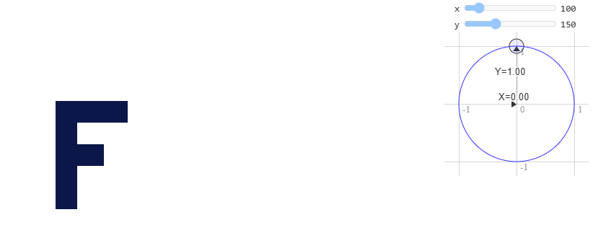
Cụ thể như sau:

File JS
"use strict";

function main() {
// Get A WebGL context
/** @type {HTMLCanvasElement} */
var canvas = document.querySelector("#canvas");
var gl = canvas.getContext("webgl");
if (!gl) {
return;
}

// setup GLSL program
var program = webglUtils.createProgramFromScripts(gl, ["vertex-shader-2d", "fragment-shader-2d"]);

// look up where the vertex data needs to go.
var positionLocation = gl.getAttribLocation(program, "a_position");

// lookup uniforms
var resolutionLocation = gl.getUniformLocation(program, "u_resolution");
var colorLocation = gl.getUniformLocation(program, "u_color");
var translationLocation = gl.getUniformLocation(program, "u_translation");
var rotationLocation = gl.getUniformLocation(program, "u_rotation");

// Create a buffer to put positions in
var positionBuffer = gl.createBuffer();
// Bind it to ARRAY_BUFFER (think of it as ARRAY_BUFFER = positionBuffer)
gl.bindBuffer(gl.ARRAY_BUFFER, positionBuffer);
// Put geometry data into buffer
setGeometry(gl);

var translation = [100, 150];
var rotation = [0, 1];
var color = [Math.random(), Math.random(), Math.random(), 1];

drawScene();

// Setup a ui.
webglLessonsUI.setupSlider("#x", {value: translation[0], slide: updatePosition(0), max: gl.canvas.width });
webglLessonsUI.setupSlider("#y", {value: translation[1], slide: updatePosition(1), max: gl.canvas.height});
webglLessonsUI.setupSlider("#angle", {slide: updateAngle, max: 360});

function updatePosition(index) {
return function(event, ui) {
translation[index] = ui.value;
drawScene();
};
}

function updateAngle(event, ui) {
var angleInDegrees = 360 - ui.value;
var angleInRadians = angleInDegrees * Math.PI / 180;
rotation[0] = Math.sin(angleInRadians);
rotation[1] = Math.cos(angleInRadians);
drawScene();
}

// Draw the scene.
function drawScene() {
webglUtils.resizeCanvasToDisplaySize(gl.canvas);

// Tell WebGL how to convert from clip space to pixels
gl.viewport(0, 0, gl.canvas.width, gl.canvas.height);

// Clear the canvas.
gl.clear(gl.COLOR_BUFFER_BIT);

// Tell it to use our program (pair of shaders)
gl.useProgram(program);

// Turn on the attribute
gl.enableVertexAttribArray(positionLocation);

// Bind the position buffer.
gl.bindBuffer(gl.ARRAY_BUFFER, positionBuffer);

// Tell the attribute how to get data out of positionBuffer (ARRAY_BUFFER)
var size = 2; // 2 components per iteration
var type = gl.FLOAT; // the data is 32bit floats
var normalize = false; // don't normalize the data
var stride = 0; // 0 = move forward size * sizeof(type) each iteration to get the next position
var offset = 0; // start at the beginning of the buffer
gl.vertexAttribPointer(
positionLocation, size, type, normalize, stride, offset);

// set the resolution
gl.uniform2f(resolutionLocation, gl.canvas.width, gl.canvas.height);

// set the color
gl.uniform4fv(colorLocation, color);

// Set the translation.
gl.uniform2fv(translationLocation, translation);

// Set the rotation.
gl.uniform2fv(rotationLocation, rotation);

// Draw the geometry.
var primitiveType = gl.TRIANGLES;
var offset = 0;
var count = 18; // 6 triangles in the 'F', 3 points per triangle
gl.drawArrays(primitiveType, offset, count);
}
}

// Fill the buffer with the values that define a letter 'F'.
function setGeometry(gl) {
gl.bufferData(
gl.ARRAY_BUFFER,
new Float32Array([
// left column
0, 0,
30, 0,
0, 150,
0, 150,
30, 0,
30, 150,

// top rung
30, 0,
100, 0,
30, 30,
30, 30,
100, 0,
100, 30,

// middle rung
30, 60,
67, 60,
30, 90,
30, 90,
67, 60,
67, 90,
]),
gl.STATIC_DRAW);
}

main();

File HTML
<canvas id="canvas"></canvas>
<div id="uiContainer">
<div id="ui">
<div id="x"></div>
<div id="y"></div>
<div id="angle"></div>
</div>
</div>
<!-- vertex shader -->
<script id="vertex-shader-2d" type="x-shader/x-vertex">
attribute vec2 a_position;

uniform vec2 u_resolution;
uniform vec2 u_translation;
uniform vec2 u_rotation;

void main() {
// Rotate the position
vec2 rotatedPosition = vec2(
a_position.x * u_rotation.y + a_position.y * u_rotation.x,
a_position.y * u_rotation.y - a_position.x * u_rotation.x);

// Add in the translation.
vec2 position = rotatedPosition + u_translation;

// convert the position from pixels to 0.0 to 1.0
vec2 zeroToOne = position / u_resolution;

// convert from 0->1 to 0->2
vec2 zeroToTwo = zeroToOne * 2.0;

// convert from 0->2 to -1->+1 (clipspace)
vec2 clipSpace = zeroToTwo - 1.0;

gl_Position = vec4(clipSpace * vec2(1, -1), 0, 1);
}
</script>
<!-- fragment shader -->
<script id="fragment-shader-2d" type="x-shader/x-fragment">
precision mediump float;

uniform vec4 u_color;

void main() {
gl_FragColor = u_color;
}
</script><!--
<script src="js/webgl-utils.js"></script>
<script src="js/webgl-lessons-ui.js"></script>

File CSS
body {ze
margin: 0;
}
canvas {
width: 100vw;
height: 100vh;
display: block;
}

Bài tập:
Viết chương trình sử dụng webgl để hiện thực các chức năng sau:
- Vẽ 1 đối tượng bất kỳ trên mặt phẳng 2d Canvas.
- Thực hiện các phép biến đổi trên đối tượng vừa vẽ
  - Tịnh tiến
  - Xoay
  - Tỉ lệ
Gợi ý:
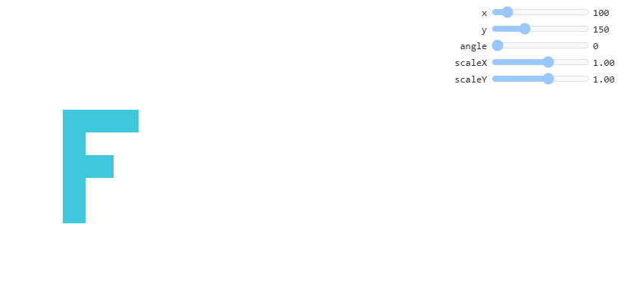

Yêu cầu nâng cao
- Cho phép biến đổi đối tượng một cách tự động theo thời gian (ví dụ đối tượng tự động di chuyển, tự động xoay).
- Vẽ nhiều đối tượng và áp dụng các phép biến đổi trên nhiều đối tượng tự động theo thời gian.

